**25 сентября - Единый день безопасности пройдет в Россонском районе!**

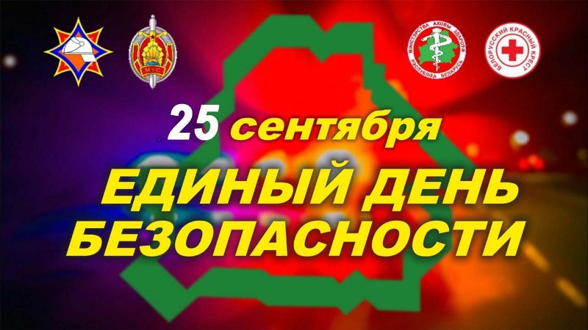

Основные задачи мероприятия – проведение в организациях района обучения работников правильным действиям в условиях пожаров и нештатных ситуаций, а также действиям по оказанию первой помощи   
(то есть самопомощи, взаимопомощи), в том числе до прибытия специальных служб (спасателей, медицинских работников, милиции).

Причинами и условиями, приводящие к жертвам, являются ошибки посетителей при эвакуации, паника, ошибки руководителей при планировании и персонала при организации эвакуации.

Каждый из нас может попасть в ситуацию, в которой его жизнь и здоровье, а также тех кто оказался рядом, будет зависит от правильности его действий и поведения. Поэтому к данному мероприятию необходимо отнестись ответственно.

В организациях района пройдут мероприятия с повторением правил безопасности, увлекательные тренинги, практическая отработка планов эвакуации людей при пожаре и иных чрезвычайных и нештатных ситуациях в организации, оказания первой помощи.

Если услышите в этот день «вой» сирены (n-количество) - не пугайтесь, это часть мероприятий! Надо отнестись с пониманием к необходимости проведения таких тренировок.

**Давайте вместе сделаем наш район безопаснее!**

**ГУ «Россонский РЦГЭ», сентябрь 2025г.**

025

10

